**МИНОБРНАУКИ РОССИИ**

**Санкт-Петербургский государственный**

**электротехнический университет**

**«ЛЭТИ» им. В.И. Ульянова (Ленина)**

**Кафедра САПР.**

**отчет**

**по лабораторной работе №1**

**по дисциплине «Организация ЭВМ»**

**Тема: «Реализация связных списков».**

|  |  |  |
| --- | --- | --- |
| Студенты гр. 1301 |  | Ищенко Д. О.  Носков. Е. C. |
| Преподаватель |  | Гречухин М. Н. |

Санкт-Петербург

2022

Оглавление

Формулировка задания. 3

Блок-схема работы алгоритма. 4

Текст программы. 7

Пример работы программы. 8

О программной среде. 9

# Формулировка задания.

Вариант 5.

1. Разработать алгоритм ввода с клавиатуры типов данных int и long double и показать на экране их внутреннее представление в двоичной системе счисления.

2. Написать и отладить программу на языке С++, реализующую разработанный алгоритм. Программа должна

- иметь дружественный интерфейс

- выводить на экран информативное сообщение при вводе некорректных данных

- предложить повторный ввод пока не будут введены корректные данные

3. В соответствии с заданием дополнить разработанный ранее алгоритм блоками для выполнения преобразования двоичного полученного кода исходного типа данных и последующего вывода преобразованного кода в двоичной системе счисления и в формате исходного данного.

Вид преобразования: Поменять местами заданные пользователем группы рядом стоящих бит, номера старших разрядов этих групп и количество бит в группе, вводится с клавиатуры.

# Блок-схема работы алгоритма.

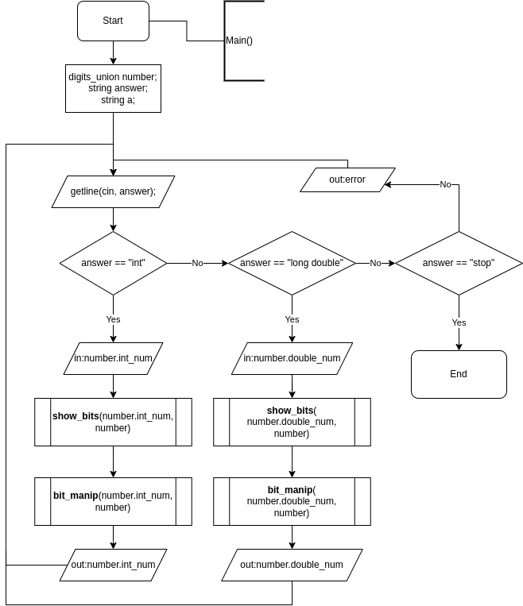

# 

Порядок вызова функций.

Из функции main вызываются функции show_bits и bit_manip. bit_manip в свою очередь вызывает bit_exchange (и вспомогательные функции getSignBit, getGroupSize, они просто осуществляю проверку входных данных и возвращают соответствующие числа при верном введенном значении).

# 

# Текст программы.

[Ссылка на гитхаб](https://github.com/Nekttuman/EVM_labs_v5)

# Пример работы программы.

To enter the var type, use "int" or "long double"

enter the type of var or "stop": int

enter a number: 123123123

00000111 01010110 10110101 10110011

swap groups of bits? (y/n): y

enter the high order number for the first group: 31

enter the high order number for the second group: 7

enter groups size: 8

10110011 01010110 10110101 00000111 *# после обмена*

swap groups of bits? (y/n): y

enter the high order number for the first group: 123 *# обработка ошибки ввода*

number is too big, try again

enter the high order number for the first group: 0 *# все в порядке, нумерация с 0, но максимальный размер группы теперь = 1*

enter the high order number for the second group: 12

enter groups size: 3

a number greater than the maximum size of one of the groups

enter groups size: 1

10110011 01010110 10110101 00000111

swap groups of bits? (y/n): n

number is: -1286163193

enter the type of var or "stop": long double

enter a number: 33213123123123.123123123123123

00000000 00000000 00000000 00000000 00000000 00000000 01000000 00101011 11110001 10101000 01000011 00111110 10111101 10011000 11111100 00101000

swap groups of bits? (y/n): n

number is: 3.32131e+13

enter the type of var or "stop": stop

# О программной среде.

Ищенко Д. Clion 2022, Cmake 3.10

Носков Е. Visual Studio 2019, Microsoft Visual c++